BÁO CÁO TRÌNH BÀY CÁC CÔNG CỤ HỢP TÁC TRỰC TUYẾN VÀ THỂ HIỆN NĂNG LỰC QUẢN LÝ, ĐIỀU PHỐI CÁ NHÂN TRONG DỰ ÁN NHÓM.
Họ và tên: Bùi Minh Đức MSSV: 25001553 Vai trò: Nhóm trưởng
- Tổng quan dự án và vai trò cá nhân:
- Đối với môn học Nhập môn công nghệ số và ứng dụng trí tuệ nhân tạo, nhóm chúng em đã tiến hành thực hiện bài tập nhóm: “Hành trình khám phá AI và Công nghệ số trong lĩnh vực chuyên ngành”.
- Với vai trò là nhóm trưởng bài tập nhóm lần này, tổng quan công việc cá nhân của em như sau:
  - Thiết lập & Tối ưu không gian làm việc số
  - Phân bổ tác vụ & Giám sát tiến độ’
  - Đóng góp chuyên môn & Kiểm soát chất lượng
  - Điều phối giao tiếp & Xử lý rủi ro
- Tổng quan công cụ:
  - Quản lí dự án: Thiết lập và sử dụng biểu đồ Gantt trên Google Sheets.
  - Lưu trũ & Soạn thảo: Google Workspace ( Google Drive để lưu trũ, Google Docs/Sheets để soạn thảo hoặc lưu trữ Prompt Log )
  - Giao tiếp nhóm: Zalo/Google Meet
- Xây dựng không gian làm việc và Hệ thống tệp tin
1. Thiết lập không gian làm việc (Google Sheets - Gantt Chart):
Thay vì dùng các ứng dụng có sẵn, em quyết định tự thiết kế một không gian quản lý tiến độ tập trung trên Google Sheets bằng biểu đồ Gantt để phù hợp nhất với đặc thù dự án. Bảng quản lý được em tối ưu hóa bằng các kỹ thuật:
- Cấu trúc phân tầng: Chia rõ các cột: Hạng mục công việc (WBS), Người phụ trách (Assignee), Ngày bắt đầu, Ngày kết thúc, Trạng thái.
- Tích hợp Data Validation, tạo các Dropdown list (Danh sách thả xuống) cho cột Trạng thái gồm các nhãn: Chưa bắt đầu, Đang tiến hành, Đã hoàn thành, Đang feedback, Final.
- Sử dụng Conditional Formatting (Định dạng có điều kiện): Tự động tô màu các hàng công việc. Khi chọn "Đã hoàn thành", cả hàng sẽ tự động chuyển xanh. Nếu quá hạn (Due date < Today) mà trạng thái chưa hoàn thành, ô thời gian sẽ tự động báo đỏ để cảnh báo.
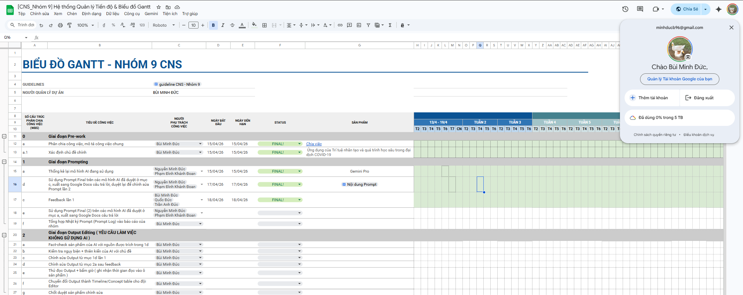
2. Hệ thống lưu trữ và quản lý tài nguyên (Model: Centralized Knowledge Hub)
- Cấu trúc lưu trữ đa tầng trên Google Drive: Em vẫn duy trì một cấu trúc thư mục logic để quản lý các tài sản số (digital assets) không thuộc định dạng văn bản:
  - CNS – Nhóm 9: Thư mục gốc quản lý toàn bộ dự án.
  - 01_Quản lí dự án: Chứa tệp Gantt Chart Master (Google Sheets) – nơi điều phối mọi hoạt động.
  - 02_Nội dung Prompting: Chứa tệp “Nội dung Prompting” (Google Docs đa tab) –bao gồm Prompt thô, Prompt đã chỉnh sửa, kết quả thô AI trả về đến kết quả cuối cùng được sử dụng. Mọi công tác chỉnh sửa Prompt hay Output được thực hiện trên 1 link Google Docs trên các Document Tabs khác nhau.
  - 03_Media_Assets: Lưu trữ hình ảnh minh chứng, tư liệu video và các tệp đồ họa.
  - 04_Final_Archive: Lưu trữ các phiên bản PDF cuối cùng để nộp bài.
- Kỹ thuật quản lý nội dung bằng Document Tabs: Toàn bộ tiến trình xử lý văn bản được em tích hợp vào một tệp duy nhất bằng tính năng Tab để đảm bảo "Single Source of Truth" (Nguồn dữ liệu duy nhất). Các tab được phân cấp rõ ràng, giúp thành viên đối chiếu dữ liệu ngay lập tức mà không cần mở nhiều cửa sổ.
- Quy tắc đặt tên và Phân quyền: * 100% tệp tin tuân thủ quy tắc: [Mã số (nếu cần)]_[Tên Công Cụ]_[Nội Dung tóm tắt].
  - Thiết lập quyền truy cập: Em thực hiện phân quyền linh hoạt (Granular permissions). Các tệp đang làm việc (Working files) để chế độ Editor cho toàn nhóm, trong khi các tệp hướng dẫn (Guidelines) và tệp nộp cuối (Final) được để chế độ Commenter để tránh các thay đổi ngoài ý muốn.
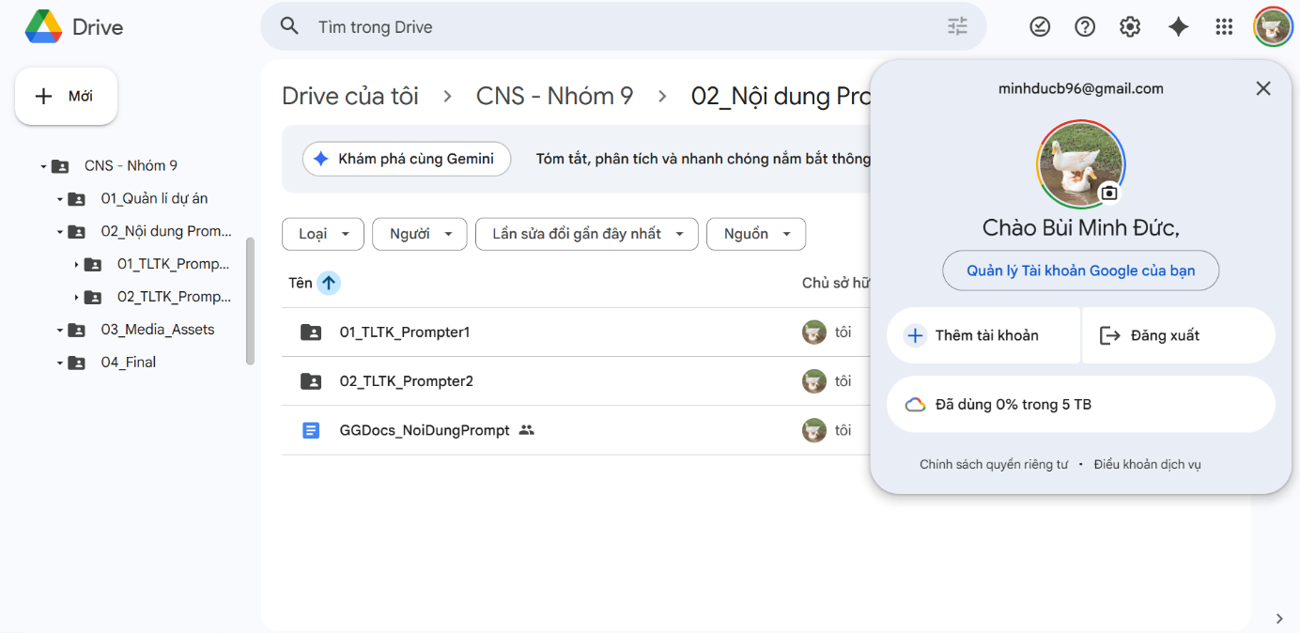
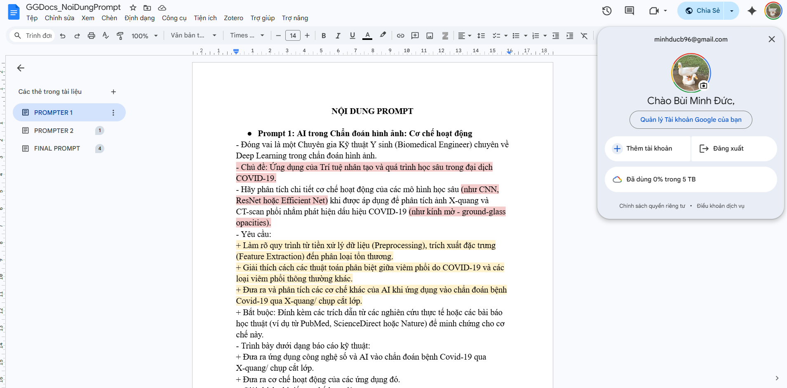
III. Quản lý tác vụ và Tương tác nhóm
- Tự quản lý tiến độ:
- Em chủ động cập nhật trạng thái % hoàn thành và đổi màu các ô tiến độ công việc của cá nhân em trên bảng Gantt hàng ngày. Tần suất truy cập và cập nhật tiến độ của em duy trì ở mức ít nhất 4-5 lần/tuần, đảm bảo bức dự án trên Sheet luôn là dữ liệu thực tế trong thời gian thực
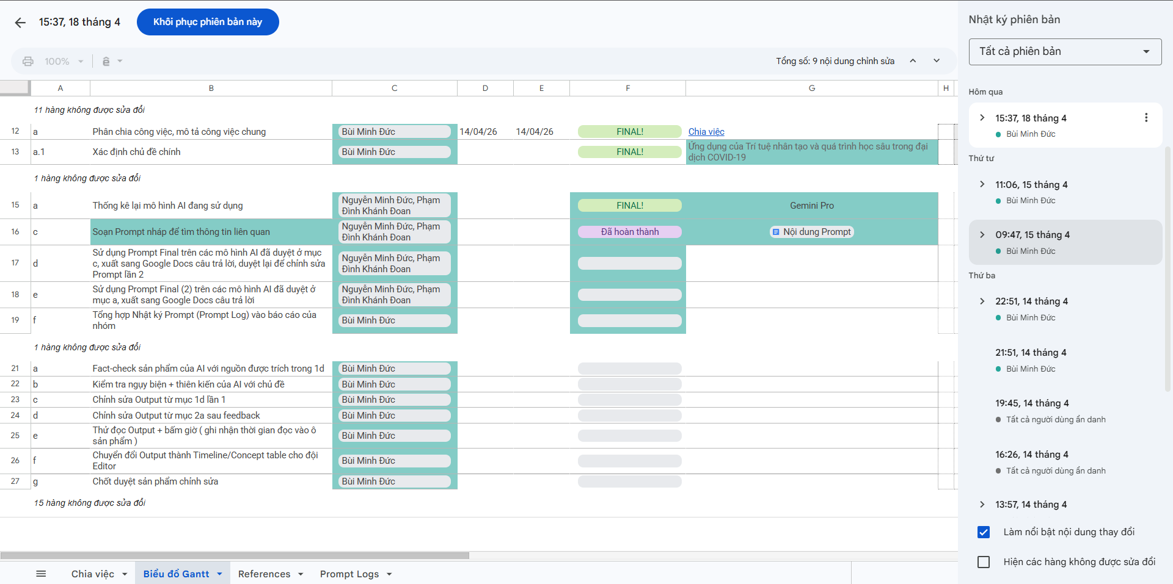

- Tương tác nhóm:
- Trên nền tảng Zalo, em chủ động điều phối, thường xuyên tag tên các thành viên để nhắc nhở deadline nhẹ nhàng, giải đáp thắc mắc về cấu trúc bài.
- Trên Google Docs: Em là người nhận văn bản thô đầu tiên và sau đó điều chỉnh bằng cách highlight và comment trên Google Docs, sau đó yêu cầu các thành viên cùng nhau review chéo trực tiếp về nội dung của cả nhóm.
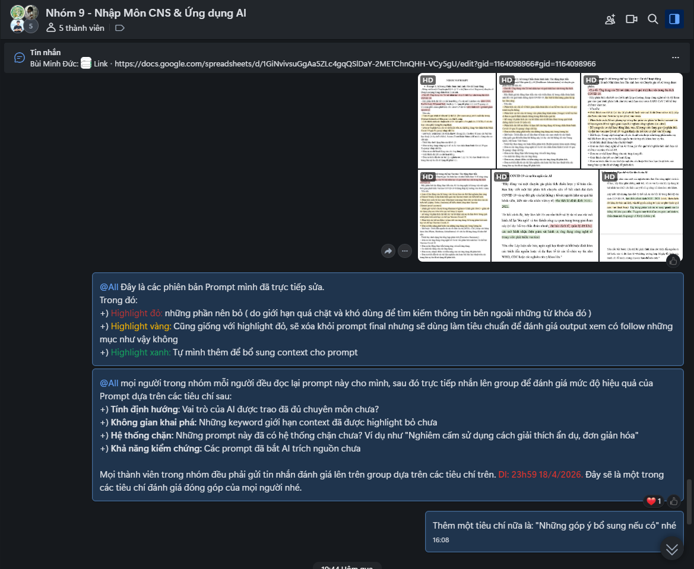
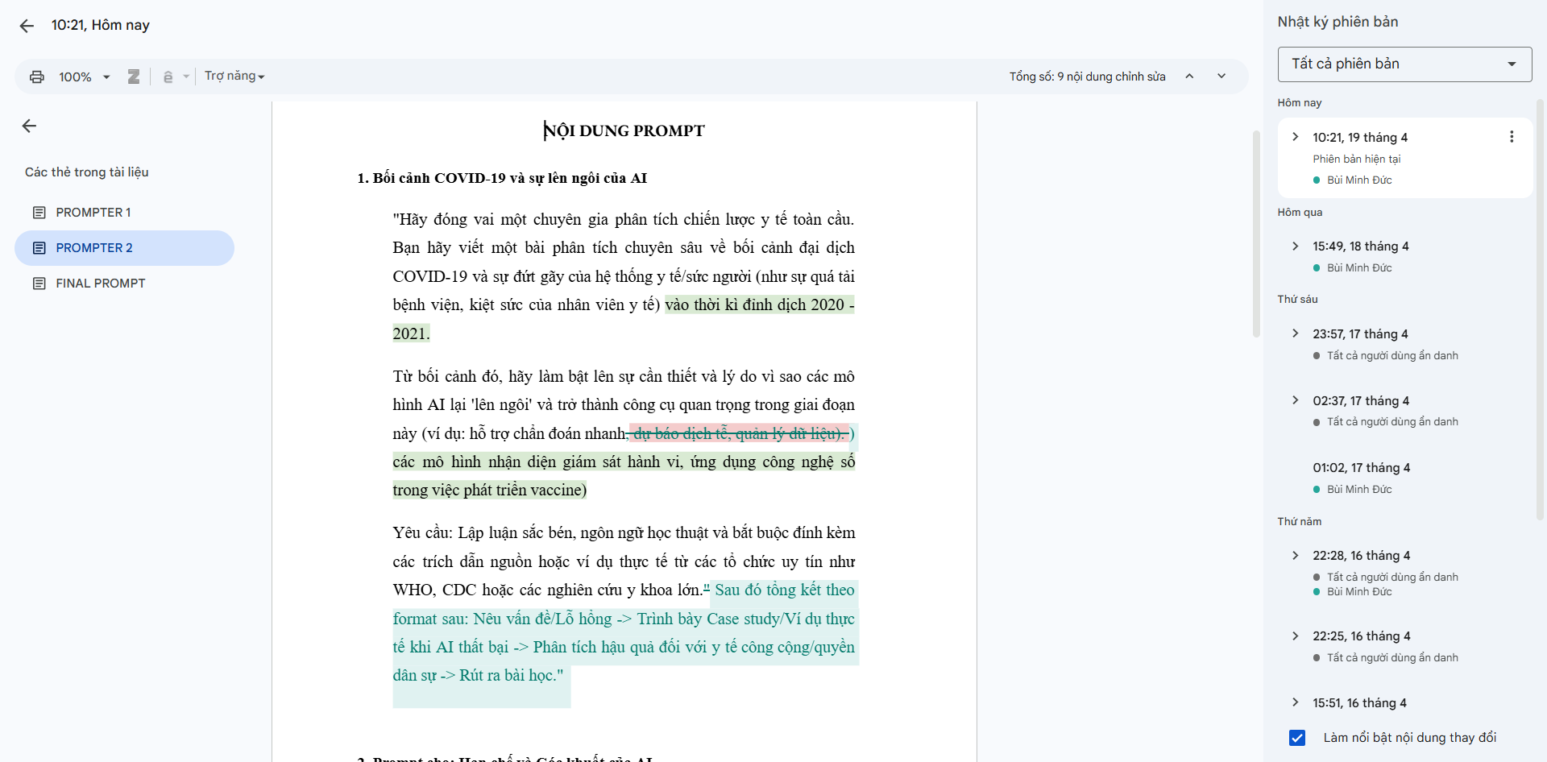
IV. Đánh giá hiệu quả và Xử lý vấn đề
1. Đánh giá hiệu quả công cụ:
- Ưu điểm: Google Sheets mang lại sự linh hoạt một cách tương đối, phối hợp được với hệ sinh thái Google Workspaces. Biểu đồ Gantt tự tạo giúp mọi thành viên dễ dàng tiếp cận vì ai cũng quen dùng bảng tính, không mất thời gian học cách dùng công cụ mới như Trello hay Asana. Các công cụ soạn thảo hay lưu trữ phổ thông cũng giúp thành viên sử dụng một cách thành thạo và đẩy nhanh tiến độ.
- Nhược điểm: Việc cập nhật tiến độ thủ công đôi khi mất thời gian. Khi một công việc phía trước bị trễ hạn, em phải tự dùng hàm hoặc kéo tay để dời ngày của các công việc phụ thuộc phía sau. Công cụ giao tiếp là Zalo và Google Meet chưa được phối hợp với nhau tốt, khi công việc được trao đổi chính trên Zalo nhưng khi họp nhóm lại cần phải đổi nền tảng.
- Thách thức và Giải pháp
  - Thách thức 1: Thành viên quên cập nhật trạng thái trên bảng Gantt.
    - Vấn đề: Dù có bảng Gantt rõ ràng, một số bạn chỉ làm việc trên file Docs mà quên không vào Sheet đổi trạng thái từ "Đang tiến hành" sang "Hoàn thành", khiến em khó kiểm soát tiến độ tổng. Khi đó em phải tự giám sát tiến độ và đổi trạng thái trên bảng Gantt.
    - Giải pháp: Em thiết lập thêm tính năng định dạng cảnh báo đỏ cho các task quá hạn, đồng thời tạo thói quen: Cứ 9h tối Chủ Nhật, em sẽ chụp màn hình bảng Gantt gửi vào group Zalo kèm lệnh "tag all", nhắc nhở những ai đang có ô báo đỏ phải vào cập nhật hoặc báo cáo khó khăn.
  - Thách thức 2: Sự chênh lệch về tốc độ phản hồi và nguy cơ trễ tiến độ.
    - Vấn đề: Một số thành viên phản hồi tin nhắn rất chậm (sau 1-2 ngày), làm tắc nghẽn công việc của người ở công đoạn tiếp theo.
    - Giải pháp: Em tổ chức một cuộc họp ngắn 15 phút (Stand-up meeting) để tìm hiểu nguyên nhân (do lịch học/đi làm thêm). Với những task phụ thuộc nhau, em yêu cầu hoàn thành trước hạn chót chung 24h để có buffer (thời gian dự phòng) xử lý rủi ro.

